附件1

2025龙胜各族自治县第三十七届职工体育
运动会暨全民健身运动会比赛报名表
单位： 比赛项目：
领队： 教练： 联系电话：
序号 | 姓 名 | 性别 | 购买人身意外伤害保险情况 | 健康状况 | 身份证号码 | 备注（运动员身份：在职在编或合同制；是否外援）
1
2
3
4
5
6
7
8
9
10
（此表可复制）

附件2

个人参保证明查询打印步骤

第一步：微信搜索“广西人社服务”公众号并关注；
第二步：进入“服务大厅”，如下图；
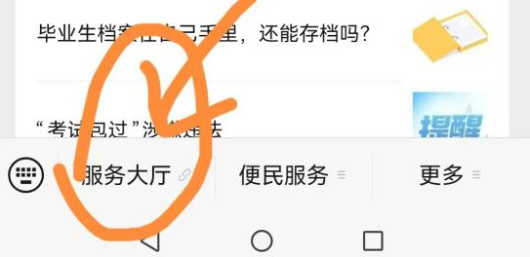
第三步：点击“社会保障卡”，如下图；
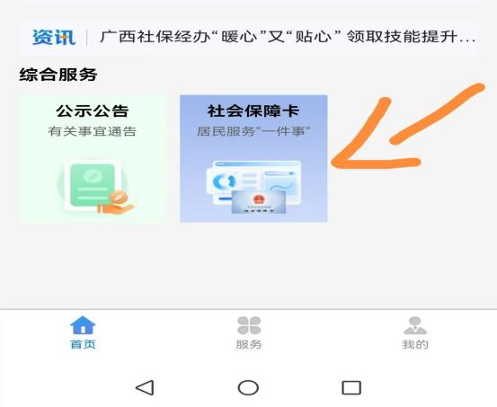
第四步：点击“个人参保证明查询打印”，如下图；
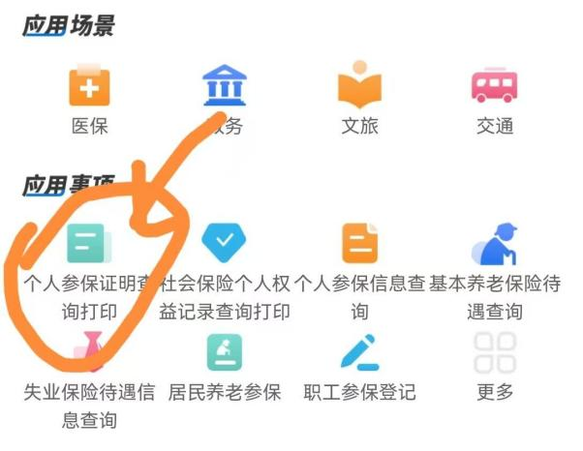
第五步：输入需查询时间并下载缴费证明即可，如下图。
